GRÖMO Universal Rinnen-Dilatation halbrund
GRÖMO

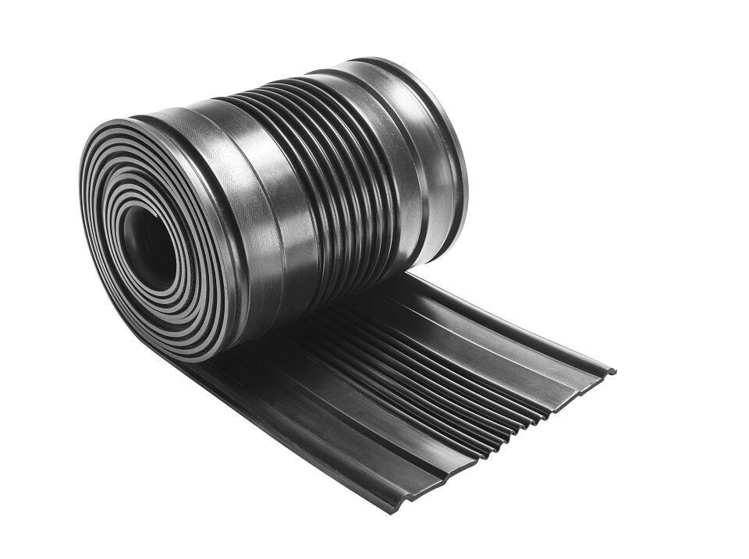Eigenschaften
GTIN:
4043706509466
HAN:
50946
Farbton
silber
Form
halbrund
Oberfläche
verzinkt
Werkstoff
Ethylen-Propylen-Dien-Kautschuk (EPDM)
Breite (mm)
185,00
Länge (mm)
3.000,00
Nennweite DN
250,00 - 500,00
Hinweis
Wulstblende separat erhältlich

